**Informe de Presupuesto de Proyectos POA 2025**

Cierre del segundo trimestre - al 30/06/2025

**Dirección General de Administración y Carrera Judicial**

Dirección de Planificación y Desarrollo

Julio 10, 2025

# Ejecución Presupuestaria de Proyectos del POA 2025 (Recursos internos).

A continuación, se presenta las informaciones de ejecución presupuestaria para los proyectos del POA 2025, correspondiente a los recursos internos asignados a cada proyecto, al 30 de junio 2025. Estos datos excluyen tanto a la Escuela Nacional de la Judicatura como al Registro Inmobiliario, tomando en cuenta que éstos manejan un POA con un presupuesto independiente.

**Resumen de Ejecución Presupuestaria de Proyectos POA 2025**

|  |  |  |  |  |  |
| --- | --- | --- | --- | --- | --- |
| **Proyecto** | **Presupuesto Asignado** | | **Comprometido** | **Pagado** | **Disponible** |
| Adecuación de Sedes para Infraestructura Digna y Accesible | | 241,891,808.97 | 203,471,966.52 | 17,132,773.40 | 21,287,069.05 |
| Agenda de Participación Social PJ Nacional e Internacional | | 25,000,000.00 | - | 25,000,000.00 | - |
| Apertura de Sede Judicial SDE | | 319,729,558.96 | 272,577,063.72 | 47,152,495.24 | - |
| Identidad Institucional & Accesibilidad-Usabilidad Portales Web | | 29,242,574.14 | 7,622,706.50 | - | 21,619,867.64 |
| Implementación de la Política de Comunicaciones del PJ | | 7,868,000.00 | 2,800,000.00 | 4,000,000.00 | 1,068,000.00 |
| Implementación Sistema de Gestión de Recursos (ERP) | | 13,000,000.00 | - | - | 13,000,000.00 |
| Justicia Abierta | | 10,670,000.00 | - | - | 10,670,000.00 |
| Justicia Juvenil Restaurativa | | 546,428.57 | 286,428.57 | - | 260,000.00 |
| Mecanismos No Adversariales de Resolución de Conflictos | | 6,116,428.57 | 1,126,428.57 | 2,205,600.00 | 2,784,400.00 |
| Modelo Atención a Usuarios(as) | | 6,354,000.00 | 3,950,000.00 | 184,800.00 | 2,219,200.00 |
| Modelo Operativo y Sistema Integral de Gestión de la Calidad | | 9,247,211.12 | - | 6,123,400.00 | 3,123,811.12 |
| Optimización Procesal Penal | | 35,250,000.00 | - | 27,000,000.00 | 8,250,000.00 |
| Planificación Estratégica Decenal | | 25,000,000.00 | - | 25,000,000.00 | - |
| Sistema de Evaluación del Desempeño | | 2,800,000.00 | - | 39,150.00 | 2,760,850.00 |
| Transformación Digital | | 142,407,290.72 | 39,819,455.24 | 84,567,326.98 | 18,020,508.50 |
| Tratamiento Bajo Supervisión Judicial | | 240,000.00 | - | - | 240,000.00 |
| Tribunales al día | | 3,849,883.85 | 1,703,638.00 | 87,000.00 | 2,059,245.85 |
| **Total general** | | **879,213,184.90** | **533,357,687.12** | **238,492,545.62** | **107,362,952.16** |

*\*Fuente: Dirección Financiera del Consejo del Poder Judicial, recibido en fecha 09/07/2025.*

**Gráfico No. 1: Distribución presupuestaria de los proyectos 2025**

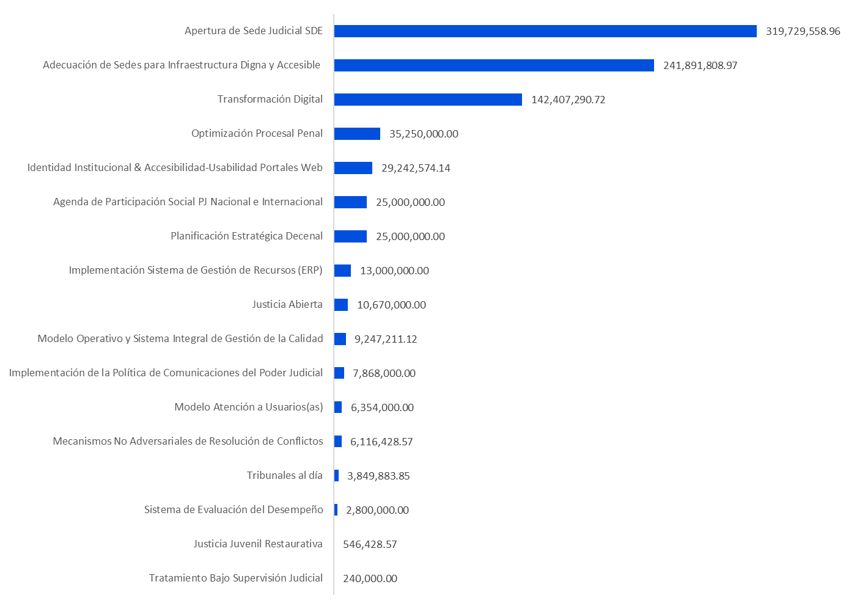

**Gráfico No. 2: Ejecución Presupuestaria de proyectos al 30/06/2025**

Elaborado:

**Esperanza Adames L.**

Gerente de Proyectos

Visto:

**Isnelda Guzmán**

Directora de Planificación y Desarrollo